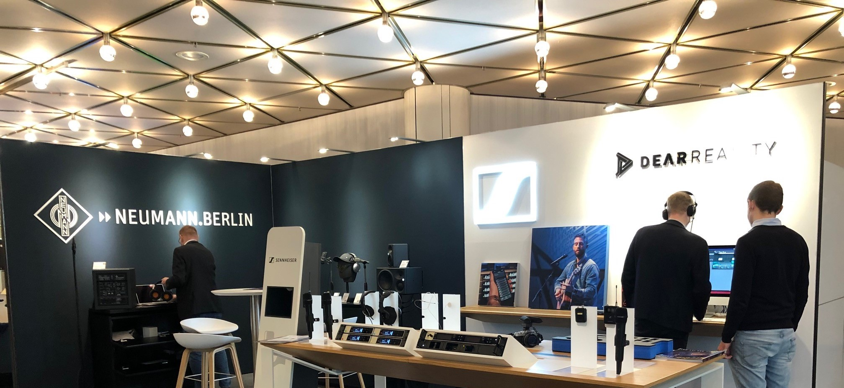

Tonmeistertagung 2023: Die Sennheiser-Gruppe präsentiert breites Produktportfolio

Wedemark/Düsseldorf, 08. November 2023 – Auf der 35. Tonmeistertagung präsentieren Sennheiser, Neumann, Merging Technologies und Dear Reality vom 08. bis zum 11. November (Stand 28) das vielfältige Portfolio aus professionellen Audiolösungen der Sennheiser-Familie.

Sennheiser
Allen voran zeigt Sennheiser die neue EW-DX-Serie, die als digitales UHF-System seit ihrer Markteinführung durch ihre Vielseitigkeit überzeugt. Die Produkte der Linie EW-D verfügen unter allen auf dem Markt erhältlichen Funkmikrofonsystemen über den höchsten Dynamikbereich, und das im Frühjahr 2023 eingeführte EW-DP steht den anderen Mitgliedern der Evolution Wireless Digital-Familie in nichts nach. Mit ergonomischem Design, magnetisch stapelbaren Empfängern und einem den Nutzer*innnen zugewandten OLED-Display richtet sich das EW-DP in erster Linie an freiberufliche Videographen und unterstützt sie mit dem besten Sound – schnell, leicht und unkompliziert.
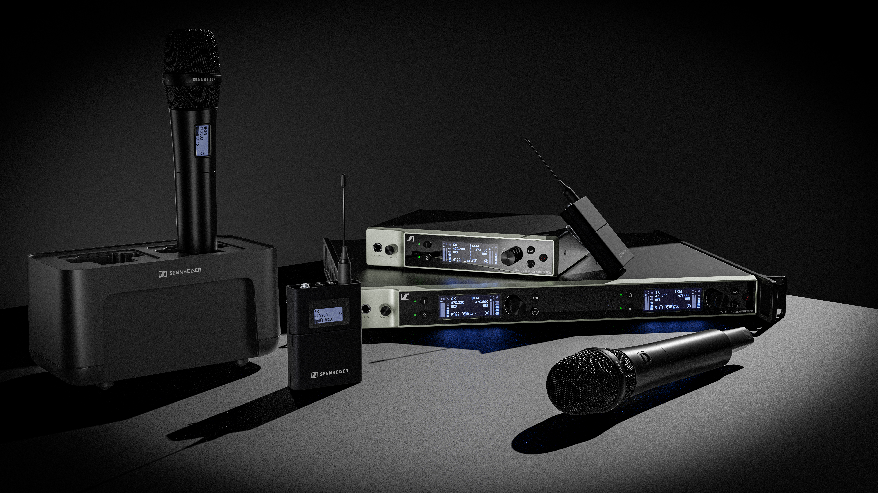
EW-DX überzeugt durch Vielseitigkeit

Neu im Produktportfolio von Sennheiser darf auch das HF-Kondensatormikrofon MKH 8030 mit 8er-Charakteristik auf der Tagung nicht fehlen: Es ermöglicht M-S-, Doppel-M-S- und Blumlein-Stereo-Aufnahmen und erlaubt es Tontechniker*innen darüber hinaus, bei Orchesteraufnahmen benachbarte Schallquellen bestmöglich "auszublenden". Schließlich vereint es die Qualitäten der MKH 8000-Serie und des HF-Kondensatorprinzips mit den Fähigkeiten eines Push-Pull-Wandlers: Dazu gehören etwa eine hohe Widerstandsfähigkeit gegen Feuchtigkeit, ein symmetrisch erdfreies Ausgangssignal, ein erweiterter Frequenzgang im unteren und oberen Bereich (30 bis 50.000 Hz) sowie geringes Eigenrauschen.

Neben der neuen EW-DX-Serie und dem MKH 8030 werden Wireless Multi-Channel Audio Systeme (WMAS) auf der Tonmeistertagung im Fokus stehen. Mit ihrer Breitbandübertragung eröffnet diese Technologie spannende Perspektiven für digitale Funkmikrofone und In-Ear-Monitorsysteme. Für unsere VIP-Besucher besteht die Möglichkeit, WMAS live zu erleben. Mehr Informationen zu WMAS finden Sie auf der Sennheiser-Website.

Alle Systeme werden auf der Tonmeistertagung vorführbereit gezeigt. Darüber hinaus wird Sennheiser weitere, ausgewählte Produkte aus den Bereichen kabelgebundene Mikrofone, Kopfhörer für Studio und DJing, die beliebte MKH-Serie und In-Ear-Monitoring präsentieren.

Das Produktportfolio von Sennheiser
HF-Kondensatormikrofon MKH 8030
- Richtcharakteristik: 8
- Erweiterter Frequenzgang im unteren und oberen Bereich (30 bis 50.000 Hz)
EW-DP digitales UHF-Mikrofonsystem zur Kameranutzung
- Nutzerfreundliche Bedienung & schnelles Setup
- Innovatives Warnsystem weist auf Bedienfehler hin und schlägt Lösungen vor

Dear Reality
Auf der Tonmeistertagung 2023 zeigt Dear Reality weiterhin sein Engagement für die Vision, die Achim Fell und Christian Sander bei der Gründung des Unternehmens im Jahr 2014 formulierten: Die Bereitstellung von Immersive Audio für jeden Tonschaffenden. Seit 2019 gehört Dear Reality zur Sennheiser-Gruppe und hat sich darauf spezialisiert, hochwertige und innovative Spatial Audio Software für sowohl interaktive als auch lineare Audioproduktionen zu entwickeln.

In diesem Jahr präsentiert das Team innovative Audio-Plugins, die Künstlern die Möglichkeit bieten, Mehrkanalformate über Kopfhörer kreativ zu gestalten und dabei ein zuverlässiges Monitoring unabhängig vom Aufenthaltsorts zu gewährleisten.

Besucher der Tagung haben die Möglichkeit, dearVR PRO als das ultimative All-in-One-Tool für die professionelle Spatial Audio Produktion näher kennenzulernen. Dieses herausragende Plugin eröffnet Anwendern die Möglichkeit, Klänge in einer beeindruckenden räumlichen Tiefe zu gestalten – sei es in Stereo, binaural, Ambisonics oder in den gängigen Mehrkanallautsprecher-Ausgabeformaten. dearVR PRO baut auf der fortschrittlichen dearVR CORE-Engine auf, die für eine unübertroffene Externalisierung und authentische Immersion sorgt, wie es bei allen dearVR Spatializer-Plugins der Fall ist.

Des Weiteren präsentiert Dear Reality dearVR MONITOR, welches Nutzer*innen das Abhören von immersiven Lautsprecher-Setups (bis zu 9.1.6) in einer virtuellen Mischumgebung mithilfe herkömmlicher Stereokopfhörer ermöglicht. Das Monitoring-Plugin verbindet hierbei die analytischen Vorteile der Kopfhörermischung, wie z.B. eine hohe Detailauflösung und eine gute räumliche Darstellung, mit dem Höreindruck einer akustisch perfekt abgestimmten Studioregie.
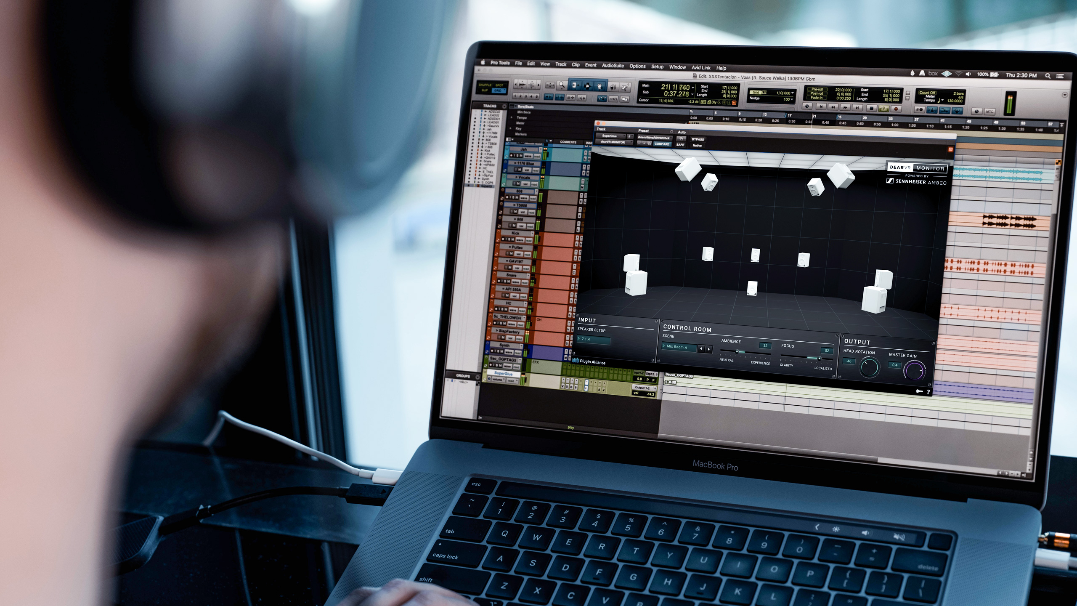
dearVR MONITOR verbindet Vorteile der Kopfhörermischung mit Studioregie

Zusätzlich wird die zuletzt vorgestellte dearVR SPATIAL CONNECT for Wwise Anwendung zu sehen sein, mit deren Hilfe Game Audio Designer den gesamten Mischprozess direkt in der jeweiligen interaktiven VR-/AR-Anwendung durchführen können. Dieser In-Game-Mixing-Workflow ermöglicht Nutzer*innen eine revolutionäre Steuerung von Wwise-Audio-Middleware-Sessions direkt im VR-Headset und verbessert hierdurch den Arbeitsablauf für XR-Produktionen der nächsten Generation entscheidend.

Das Produktportfolio von Dear Reality
dearVR PRO
- Vollständiger, immersiver 360°-Panner
- 26 Mehrkanal-Ausgabeformate (bis zu 9.1.6)
- AAX/VST3/VST/AU-Unterstützung
dearVR MONITOR
- Immersives Kopfhörer-Mixing-Plugin (AAX/VST3/AU), geeignet für alle professionellen Studiokopfhörer
- NEU V1.13: 5 Kopfhörerprofile, Dear Reality-Lizenzmanager, Pro Tools native Apple-Silicon-Unterstützung
SPATIAL CONNECT for Wwise
- Direkter In-Headset-Zugriff auf Wwise-Mixer
- Intuitive Visualisierung aktiver Klangobjekte
- In-Headset Minimal Profiler bietet eine übersichtliche Ansicht der letzten Audioereignisse und ermöglicht das Filtern nach Schlüsselwörtern

Neumann.Berlin
Neumann präsentiert auf der Tagung unter anderem das MT 48 Audio-Interface, welches endlich die Lücke zwischen Mikrofonen und Monitoring schließt und es damit möglich macht, durchgängig in Neumann-Qualität zu arbeiten. Gleichzeitig bildet das MT 48 die Schnittstelle zum digitalen Workflow und zu AES67-Audionetzwerken. Konzipiert wurde das MT 48 in Zusammenarbeit mit den Schweizer AoIP- und Wandlerspezialisten von Merging Technologies.

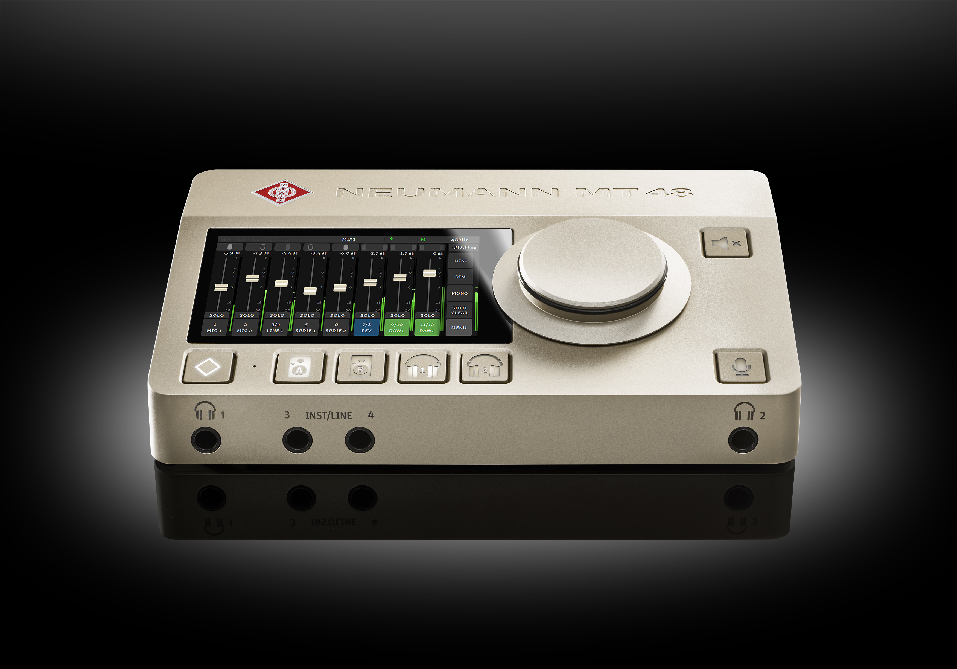
Das MT 48 Audio-Interface füllt die Lücke zwischen Mikrofon und Monitoring

Ebenfalls zu sehen und zu hören ist der neue DSP-getriebene Studiolautsprecher KH 120 II, der sich mittels der Hard/Software-Lösung MA 1 Automatic Monitor Alignment präzise auf den Raum und die Hörposition abstimmen lässt. Dank der neu veröffentlichten MA 1 Multichannel Extension lassen sich endlich auch Surround- und Immersive-Setups automatisch einmessen.

Natürlich stehen auch die Neumann Studio-Kopfhörer zum Testen bereit. Der geschlossene NDH 20 und der offene NDH 30 sind klangkompatibel mit Neumann-Studiomonitoren, sodass nahtlos zwischen Lautsprechern und Kopfhörer gewechselt werden kann. Beide Modelle sind nun auch in schwarz erhältlich.

Selbstverständlich ist auch eine Auswahl von Neumann-Mikrofonen zu bestaunen, angefangen beim legendären M 49 V – welches den 1951 vorgestellten Röhrenklassiker originalgetreu wiederaufleben lässt – bis hin zum ikonischen Kunstkopf KU 100, dessen immersive Klangdarstellung sich wieder höchster Popularität erfreut. Ebenfalls ausgestellt ist das Miniatur-Clip-Mikrofonsystem MCM mit flexibler Konnektivität und cleveren Befestigungslösungen für Studio Sound on Stage.

Das Produktportfolio von Neumann
MT 48 Audio-Interface
- Marktführende AD/DA Konverter mit sehr ausgeprägter Dynamik
- Intuitive Touchscreen-Bedienung
- DSB Processing (EQ, Dynamik, Hall)
KH 120 II
- Linearer Frequenz- und Phasengang
- Tiefer Bass bis 44 Hz und hoher Maximalschalldruck im kompakten Format
NDH 20
- Verfügt über die lineare Soundbalance von Neumanns beliebten Studiomonitoren
- Hervorragende Isolation ermöglicht Arbeit in lauten Umgebungen
NDH 30
- Linearer Sound wie aus einem perfekt kalibrierten Neumann Lautsprechersystem
- Gewinner des 2023er TEC Awards
M 49 V
- Neuveröffentlichung des legendären M 49 Mikrofons mit ausgewählten Verbesserungen
- Stufenlose, ferngesteuerte Richtcharakteristik
- Ideal geeignetes Stimmmikrofon für männliche und weibliche Stimmen
KU 100
- Binaurales Stereomikrofon für dreidimensionalen Klang
- Für Kopfhörerwiedergabe optimiert, lautsprecherkompatibel

Merging Technologies
Merging Technologies präsentiert auf der Tonmeistertagung das revolutionäre Netzwerk-Audio-Interface Anubis, dessen Funktionsumfang sich dank unterschiedlichster „Missions“ stetig erweitert.

Ergänzend zur Monitor Mission, welche Anubis in einen vielseitigen, mehrkanalfähigen Monitorcontroller verwandelt, und der Music Mission für Musikproduktion, präsentiert Merging Technologies zusätzlich die Commentary Unit für Live-Übertragungen. Als Weiterentwicklung bietet das Unternehmen seit Kurzem in Kooperation mit Sennheiser eine Interpreter Solution an, die gezielt auf Veranstalter von Konferenzen und Meetings zugeschnitten ist.
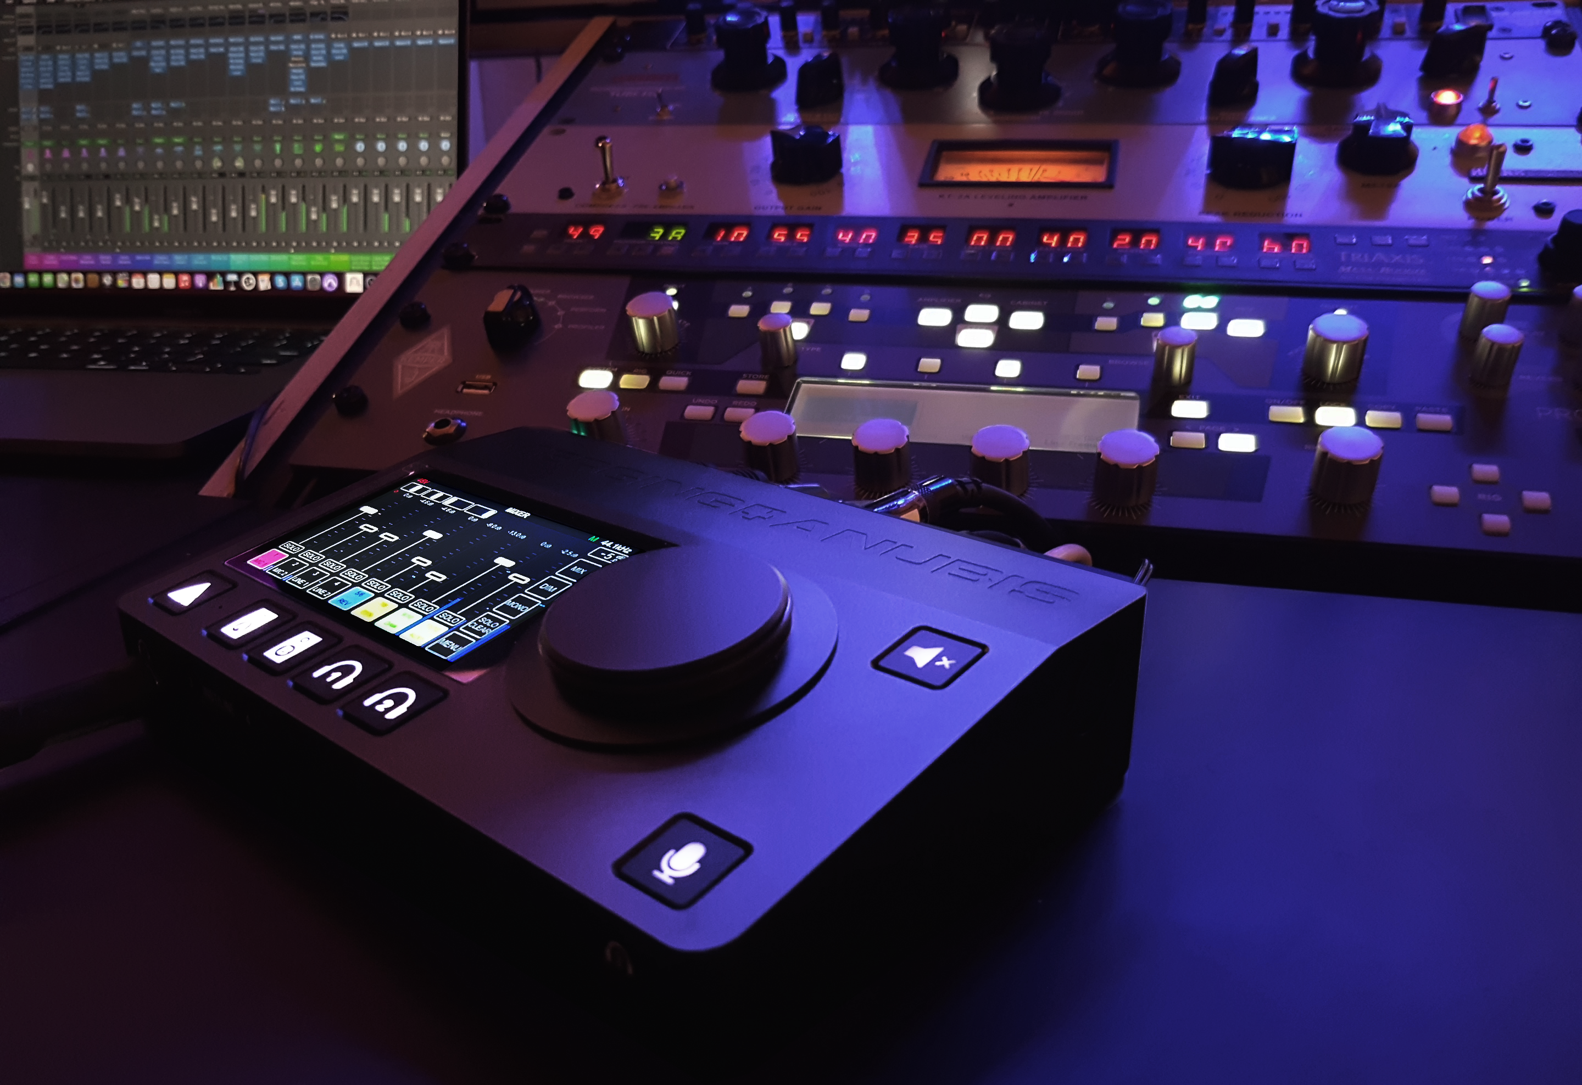
Anubis, Netzwerk-Audio-Interface erweitert kontinuierlich seine Funktionen

Darüber hinaus plant Merging Technologies die Einführung einer gänzlich neuen Venue Mission für Konzerte und Events, die damit einen revolutionären Workflow für Performer bietet. Dank dieser Mission wird es möglich sein, jedem Interpreten einen personalisierten Mix anzubieten, egal ob auf der Bühne, in einem großen Konzertsaal oder im Studio.
Durch Merging Technologies Fokus auf Immersive Audio wird auch eine genauere Betrachtung des Dolby Atmos Workflows essenzieller Bestandteil der Präsentation auf der Tonmeistertagung sein.

Ebenfalls zu sehen ist Hapi MKII, ein ultraflexibler Netzwerk Audio-Mainframe mit herausragender Klangqualität, welcher sich mühelos an die anspruchsvollsten Szenarien anpassen lässt. Mit seinen flexiblen I/O-Optionen und individuell konfigurierbaren Steckkarten bietet er unvergleichliche Audiolösungen und ist damit die perfekte Wahl für Broadcast, Live-Events und Studios.

Das Produktportfolio von Merging Technologies
Anubis
- Herausragende Präzision und Klangkontrolle von der ersten Aufnahme bis hin zu Live-Performances und Mastering
- Allein oder in Kombination mit einer DAW verwendbar
- Umfassender Mixer mit starker Performance und einer Vielzahl Sends, Cues, Snapshots und Effekten
Hapi MKII
- Kanalbasiertes Routing
- Kopfhörerverstärker in Mastering-Qualität
- ST2022-7-Unterstützung und zusätzliche DA-Roll-Off-Filter

„Die Tonmeistertagung ist das Branchenevent, um Kunden, Freunde und Gleichgesinnte wiederzutreffen, welche das Kerngeschäft und die Heritage von Sennheiser ausmachen“, sagt Sales Director Music Industry/Live Sound Sebastian Schull. „Unsere Sennheiser-Familie präsentiert auf der 35. Tonmeistertagung eine inspirierende Bandbreite an Audioinnovationen mit Fokus auf Produkten, wie der vielseitigen EW-DX-Serie, den kreativen Audio-Plugins von Dear Reality oder dem bahnbrechenden Netzwerk-Audio-Interface Anubis von Merging Technologies. Hier verschmelzen Kreativität und technische Exzellenz zu einer fesselnden Vision für die Zukunft des professionellen Klangs.“

Von 08. bis 11. November 2023 haben Sie die Gelegenheit, die Sennheiser-Gruppe an Stand 28 auf der Tonmeistertagung im Congress Center Düsseldorf zu besuchen. Dort können Sie hautnah das umfangreiche Audio-Portfolio für Live- und Studioanwendungen entdecken und erleben.

Die hochauflösenden Bilder dieser Pressemitteilung können hier heruntergeladen werden.

Über die Sennheiser-Gruppe
Die Zukunft der Audio-Welt zu gestalten und einzigartige Klangerlebnisse für Kund*innen zu schaffen – das ist der Anspruch, der die Mitarbeitenden der Sennheiser-Gruppe weltweit eint. Das unabhängige Familienunternehmen Sennheiser, das in dritter Generation von Dr. Andreas Sennheiser und Daniel Sennheiser geführt wird, wurde 1945 gegründet und ist heute einer der führenden Hersteller im Bereich professioneller Audiotechnik.
sennheiser.com | neumann.com | dear-reality.com | merging.com

Pressekontakt
Maik Robbe
maik.robbe@sennheiser.com

